**卫星油田卫19等区块葡萄花油层外扩区**

**钻井工程项目**

**环境影响评价公众参与说明**

**安达市庆新油田开发有限责任公司**

**2021年07月**

**目录**

1 概述 1

2 首次环境影响评价信息公开情况 1

3 征求意见稿公示情况 4

4其他公众参与情况 14

5公众意见处理情况 14

6报批前公开情况 15

7其他 16

8诚信承诺 16

**1 概述**

安达市庆新油田开发有限责任公司拟在绥化市安达市昌德镇史家屯、西山屯周边区域投资建设卫星油田卫19等区块葡萄花油层外扩区钻井工程项目，委托湖南葆华环保有限公司进行本项目环境影响评价工作，并按照《环境影响评价公众参与办法》（生态环境部第4号，2019年1月1日起实施）的规定在本项目环境影响报告书编制阶段开展了公众参与工作。

建设单位于2021年5月25日首次公开了本项目环境影响评价信息，于2021年6月21日公开了本项目环境影响报告书征求意见稿，分别在2021年6月22日和2021年6月23日进行了2次报纸公示。在2021年6月23日在公众知悉的场所张贴了公告并持续公开了10个工作日。

**2 首次环境影响评价信息公开情况**

**2.1 公开内容及日期**

**2.1.1公开内容**

卫星油田卫19等区块葡萄花油层外扩区钻井工程项目

首次环境影响评价信息公开

根据《环境影响评价公众参与办法》（生态环境部令第4号）的要求，需要编制环境影响报告书的项目，在编制环境影响报告书的过程中，应当在报送环境保护行政主管部门审批或者重新审核前必须进行公示工作，使更广泛的社会团体及群众了解、参与该项目，现将本项目有关内容公示如下：

一、建设项目名称及概要

项目名称：卫星油田卫19等区块葡萄花油层外扩区钻井工程项目

建设单位：安达市庆新油田开发有限责任公司

建设地点：黑龙江省绥化市安达市昌德镇史家屯、西山屯周边区域。

建设性质：改扩建

建设规模及内容：新钻井31口，其中正常井17口，首钻井7口，缓钻井7口；单井完钻井深最大为1560m，单井平均进尺约1457m，总进尺45180m，施工期占地性质为耕地（基本农田）、草地（非基本草原）。

二、建设单位名称及联系方式

建设单位：安达市庆新油田开发有限责任公司

联系人：范琳

联系方式：0459-4502903

邮箱：[1048544498@qq.com](mailto:1048544498@qq.com)

三、环境影响报告书编制单位名称

湖南葆华环保有限公司

四、公众意见表的网络链接

公众可登陆中华人民共和国生态环境部网站下载建设项目环境影响评价公众意见表，并按照表格规定格式要求填写，具体链接为：

http://www.mee.gov.cn/xxgk2018/xxgk/xxgk01/201810/t20181024_665329.html

注：公众提交意见时，应当提供有效的联系方式，鼓励公众采用实名方式提交意见并提供常住地址。

五、提交公众意见表的方式和途径

公众可以通过信函、传真、电子邮件或者建设单位提供的其他方式，在规定时间内将填写的公众意见表提交给建设单位，反应与建设项目环境影响有关的意见和建议。

**2.1.2公开日期**

建设单位于2021年5月25日首次公开了本项目环境影响评价信息。

根据上述公开内容及日期的描述，公开内容及日期符合《环境影响评价公众参与办法》（以下简称《办法》）中第九条的规定。

**2.2 公开方式**

**2.2.1 网络**

本项目首次环境影响评价信息公开的载体为：黑龙江环保技术服务网。

（1）载体选取符合性分析

本项目首次环境影响评价信息公开选择了黑龙江环保技术服务网，符合《办法》中第九条“通过建设项目所在地公共媒体网站”进行公开的要求。

（2）网络公示时间

建设单位于2021年5月25日首次公开了本项目环境影响评价信息。

（3）网址及截图。

网址：<http://www.hljhbjsfw.cn/NewsDetail.aspx?ID=371>

截图：

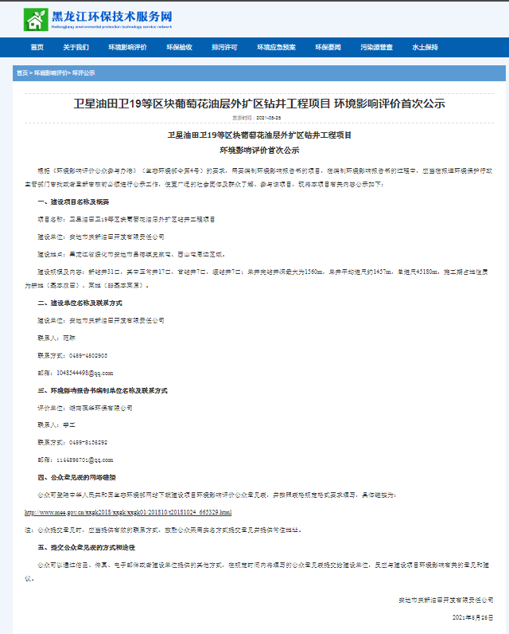

**2.2.2其他**

无。

**2.3 公众意见情况**

无。

**3 征求意见稿公示情况**

**3.1 公示内容及时限**

**3.1.1公开内容**

卫星油田卫19等区块葡萄花油层外扩区钻井工程项目

征求意见稿公示

根据《环境影响评价公众参与办法》（生态环境部第4号，2019年1月1日起实施）的规定，建设项目环境影响报告书征求意见稿形成后，建设单位应当公开下列信息，征求与该建设项目环境影响有关的意见，具体内容如下：

一、环境影响报告书征求意见稿全文的网络链接及查阅纸质报告书的方式和途径：

1、征求意见稿全本见附件1。

2、查阅纸质报告书的方式和途径：

公众可以通过本公示内容中提供的联系方式向建设单位（安达市庆新油田开发有限责任公司）和环境影响评价机构（湖南葆华环保有限公司）提出查阅本项目纸质版环境影响报告书。

3、建设单位名称及联系方式

建设单位：安达市庆新油田开发有限责任公司

联系方式：0459-4502903

联系人：范工

邮箱：1048544498@qq.com

4、环境影响报告书编制单位名称及联系方式

评价单位：湖南葆华环保有限公司

联系电话：0459-8136292

联系人：李工

邮箱：hunanbaohua@163.com

二、征求意见的公众范围

征求公众意见的范围主要是项目环境影响评价范围内的公民、法人及其他组织的意见，包括项目周边史家屯、卢家屯、西山屯、袁家烧锅、兴隆岭村、三广村、孙家屯、前五家子等村屯。主要事项包括对项目所在区域环境现状的意见和看法，对拟建项目的态度，对项目拟采取的环保措施的态度、对项目选址的意见以及对环评结论的意见等。

三、公众意见表

公众意见表见附件2

注：公众在提交意见时，应当提供有效的联系方式。国家鼓励公众采用实名方式提交意见并提供常住地址。

四、公众提出意见的方式和途径

公众可以通过信函、传真、电子邮件或其他方式，向建设单位提交与建设项目环境影响有关的意见和建议。公众可以通过以下联系方式向建设单位提交有关意见和建议：

五、公众提出意见的起止时间

公众可在本公示之日起至10个工作日内，向建设单位提出宝贵意见。

**3.1.2公开日期**

建设单位于2021年6月21日~2021年7月2日公开了本项目环境影响报告书征求意见稿。

根据上述公开内容及日期的描述，公开的内容符合《办法》第十条中需公开的相关信息，征求公告意见的期限也不少于10个工作日。征求意见稿中给出了基本完成的环境影响报告书。因此，公开内容及日期均符合《办法》中的规定及要求。

**3.2 公示方式**

**3.2.1 网络**

本项目征求意见稿公示的载体为：黑龙江环保技术服务网；

（1）载体选取符合性分析

本项目征求意见稿公示选择了黑龙江环保技术服务网，符合《办法》中第九条“通过建设项目所在地公共媒体网站”进行公开的要求。

（2）网络公示时间

建设单位于2021年6月21日公开了本项目环境影响报告书征求意见稿。公示期限从2021年6月21至2021年7月2日，共10个工作日。

（3）网址及截图。

网址：http://www.hljhbjsfw.cn/NewsDetail.aspx?ID=372

截图：

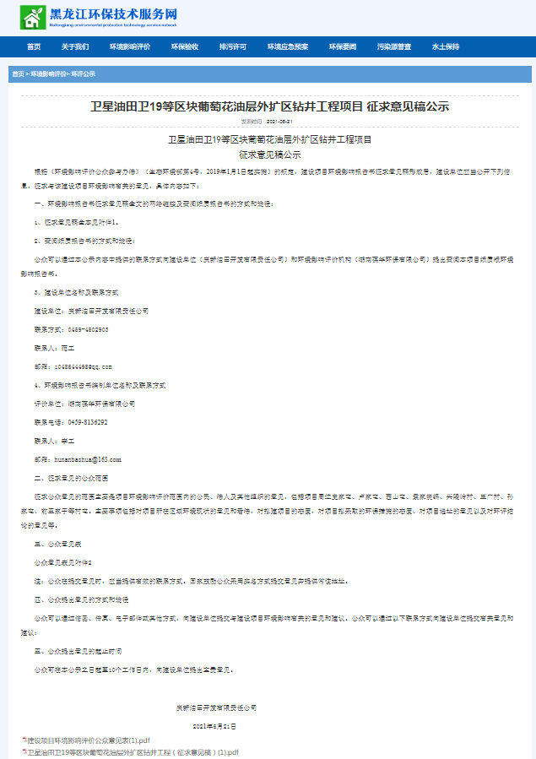

**3.2.2 报纸**

本项目报纸公开的载体为大庆油田报，属于建设项目所在地公共易于接触的报纸；公示的时间分别为2021年6月22日和2021年6月23日两次。符合《办法》中要求的在征求意见稿公示期内报纸公开信息不得少于2次的规定。

报纸公示内容如下：

《卫星油田卫19等区块葡萄花油层外扩区钻井工程项目环境影响报告书》

征求意见稿公示

（一）环境影响报告书征求意见稿全文的网络链接及查阅纸质报告书的方式和途径

（1）网络链接：:http://www.hljhbjsfw.cn/NewsDetail.aspx?ID=372

（2）查阅纸质报告书方式和途径：大庆市高新区服务外包园A3-2-401，湖南葆华环保有限公司，联系人李工，电话0459-8136292

（二）征求意见的公众范围

绥化市安达市史家屯、卢家屯、西山屯、袁家烧锅、兴隆岭村、三广村、孙家屯、前五家子等村屯。

（三）公众意见表的网络链接

网络连接：http://www.hljhbjsfw.cn/NewsDetail.aspx?ID=372

四、公示起止时间

公示发布后10个工作日内

2021年6月22日报纸公示图片如下：

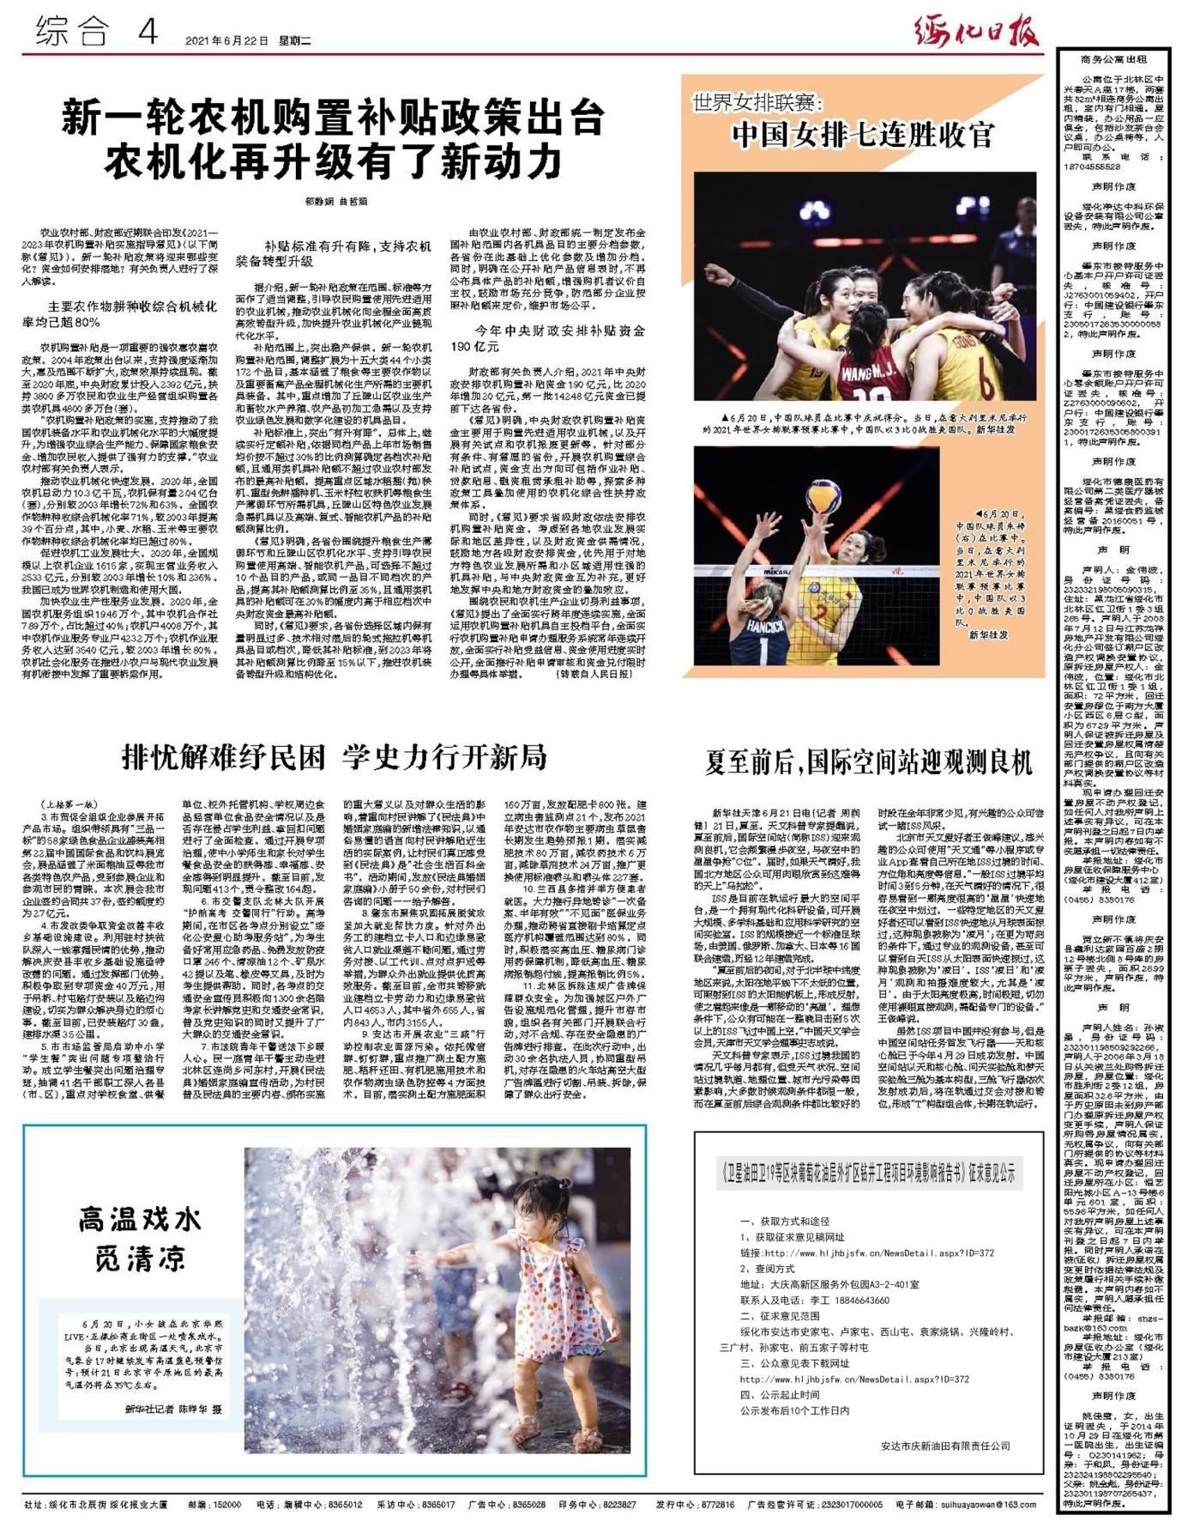

2021年6月23日报纸公示图片如下：

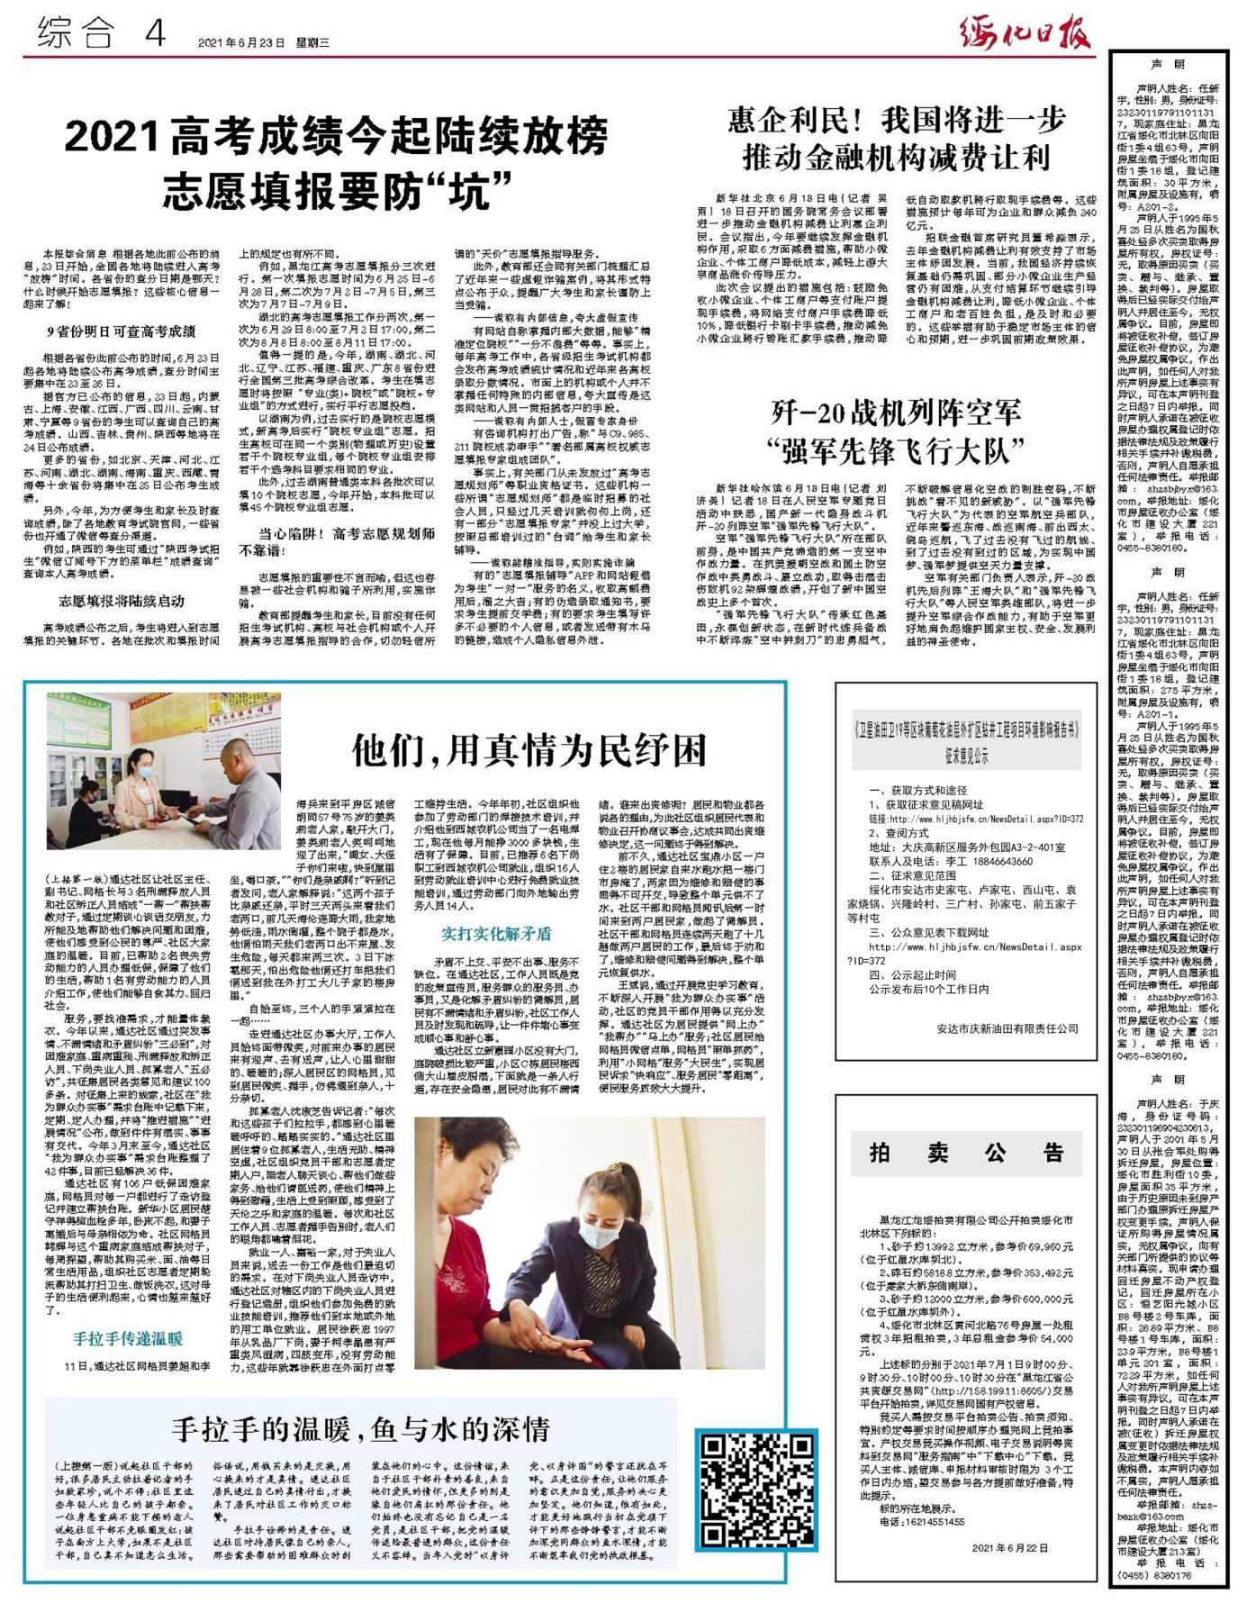

**3.2.3 张贴**

评价范围内环境保护目标包括安达市史家屯、卢家屯、西山屯、袁家烧锅、兴隆岭村、三广村、孙家屯、前五家子等村屯，建设单位在公众易于知悉的场所张贴了公示，张贴地点为评价范围内各村屯；张贴时间为2021年6月23日，符合《办法》中要求的在征求意见稿公示的同时通过在建设项目所在地公众易于知悉的场所张贴公告进行信息公开的要求。张贴的公示内容与3.1.1网站公示内容相同。

张贴公告的照片如下：

|  |  |
| --- | --- |
| 002d34340c911ee48d48e2e6595c999 | 5ae4bd053ed7ed85d5cb9b3287b03a4 |
| 前五家子 | 半步道屯 |
| 8ccc474583a54ed9872c839e29fe4f5 | 58e61c2a4dc982387e952cb64cd9095 |
| 昌德镇 | 孙家屯 |
| 90aaeefda7e1859b297eb2fde56dbd1 | 98f077fcc9019db157dbcd08fe203c4 |
| 史家屯 | 姜家屯 |
| 704ba7f91ed6ed77eb49a8b7f7fd8d8 | 5651f4521f5acc4a3eb2f9b42dc0f9f |
| 卢家屯 | 曲家屯 |
| 9419480a9b1c423d3bddc300dc8c91d | ba8d72ca9350adcf3388443fb2cbc8f |
| 楼上屯 | 西山屯 |
| c7dba0e8130c75ed0f515ed06c57cf8 | c53c76579b3280ed0825add335857cc |
| 袁家烧锅 | 兴隆岭村 |
| c662a539fdea64db97f41edf5023e2e |  |
| 三广村 |  |

**3.2.4其他**

无

**3.3查阅情况**

（1）查阅场所设置情况

史家屯、卢家屯、西山屯、袁家烧锅、兴隆岭村、三广村、孙家屯、前五家子等（2）查阅情况。

部分公众前来查阅，无人提出意见。

**3.4公众提出意见情况**

无公众提出意见。

**4其他公众参与情况**

未采取深度公众参与。无其他公众参与情况。

**5公众意见处理情况**

公众参与过程中，未收到公众对本项目提出的环境影响相关意见。

**6报批前公开情况**

**6.1公开内容及日期**

**6.1.1公开内容**

安达市庆新油田开发有限责任公司

卫星油田卫19等区块葡萄花油层外扩区钻井工程项目

环境影响评价报批前公开

按照《环境影响评价公众参与办法》（生态环境部令[2018]4号）有关要求，安达市庆新油田开发有限责任公司向大庆市生态环境主管部门报批《卫星油田卫19等区块葡萄花油层外扩区钻井工程项目》前，于2021年7月6日公开拟报批的《卫星油田卫19等区块葡萄花油层外扩区钻井工程项目环境影响报告书》全文和公众参与说明（见下面的网络链接）。

建设单位名称：安达市庆新油田开发有限责任公司

联系方式：0459-4502903

联系人：范工

通讯地址：安达市庆新油田开发有限责任公司

电子邮箱：1048544498@qq.com

**6.1.2公开日期**

建设单位于2021年7月6日公开了环境影响报告书全文和公众参与说明。

根据上述公开内容及日期的描述，公开的内容符合《办法》第二十条中建设单位向生态环境主管部门报批环境影响报告书前，应当通过网络平台，公开拟报批的环境影响报告书全文和公众参与说明。因此，公开内容及日期均符合《办法》中的规定及要求。

**6.2 公开方式**

**6.2.1 网络**

本项目报批前公开的载体为：黑龙江环保技术服务网；

（1）载体选取符合性分析

本项目报批前公开选择了黑龙江环保技术服务网，符合《办法》中第二十条“应当通过网络平台，公开拟报批的环境影响报告书全文和公众参与说明”的要求。

（2）网络公示时间

建设单位于2021年7月6日公开拟报批的环境影响报告书全文和公众参与说明。

（3）网址及截图。

网址：

**6.2.2其他**

无。

**7其他**

我单位已将环境影响报告书编制过程中公众参与的相关原始资料，存档备查。

**8诚信承诺**

我单位已按照《环境影响评价公众参与办法》（生态环境部第4号）要求，在卫星油田卫19等区块葡萄花油层外扩区钻井工程项目环境影响报告书编制阶段开展了公众参与工作，在环境影响报告书中充分采纳了公众提出的与环境影响相关的合理意见，对未采纳的意见按要求进行了说明，并按照要求编制了公众参与说明。

我单位承诺，本次提交《卫星油田卫19等区块葡萄花油层外扩区钻井工程项目环境影响评价公众参与说明》内容客观、真实，未包含依法不得公开的国家秘密、商业秘密、个人隐私。如存在弄虚作假、隐瞒欺骗等情况及由此导致的一切后果由安达市庆新油田开发有限责任公司承担全部责任。

承诺单位：安达市庆新油田开发有限责任公司

承诺时间：2021年7月6日